仲恺农业工程学院
课程设计报告书

自动控制系统的校正设计

学 院：自动化学院
专 业：自动化214
学生姓名：呙凯锋
学生学号：202121724408
指导教师：曾涛
课程编号：310038
课程学分：1
起始日期：2023年12月18日

仲恺农业工程学院教务处制

自动控制系统的校正设计
班级：自动化214 学号：08 姓名：呙凯锋

1 设计目的
（1）掌握控制系统的设计与校正方法、步骤；
（2）掌握使用Matlab分析、改进控制系统性能的方法。

2 设计题目
已知单位负反馈系统被控制对象的开环传递函数
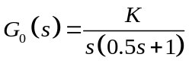
用串联校正的频率域方法对系统进行串联校正设计。
设计任务：用串联校正的频率域方法对系统进行串联校正设计，使系统满足如下动态及静态性能指标：
①在单位斜坡信号作用下，系统的稳态误差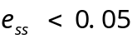；
②系统校正后，相角裕度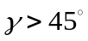。
③截止频率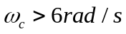。

3 设计内容

3.1系统开环增益确定

根据速度误差系数的要求调整K,激励为单位斜坡信号,由误差系数定义知

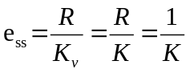 (式1)

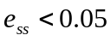 (式2)
由(式1),(式2)可得

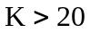 (式3)
取K=20

3.2校正前系统的性能分析

3.2.1校正前系统的性能理论分析

首先计算出系统的截止频率:

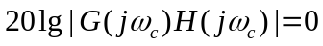 (式4)

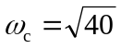 (式5)

即可求得相角裕度:

(式6)

3.2.2基于MatLab的校正前系统的性能分析
- 校正前系统的Bode图

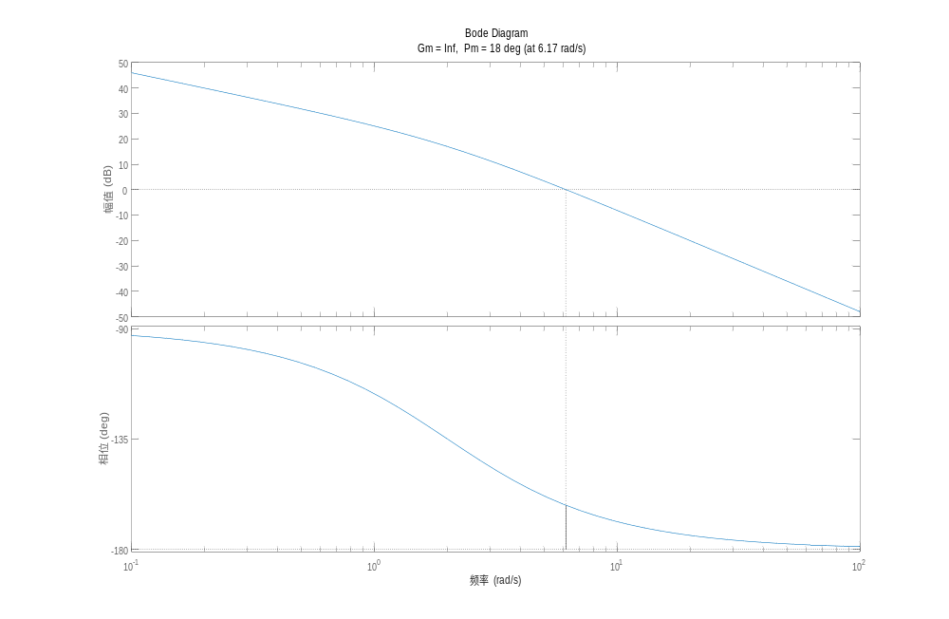

图1
实现程序代码如下:
>>num=20;
den=[0.5 1 0];
g=tf(num,den);
margin(g);

- 校正前系统的截止频率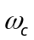和相角裕度
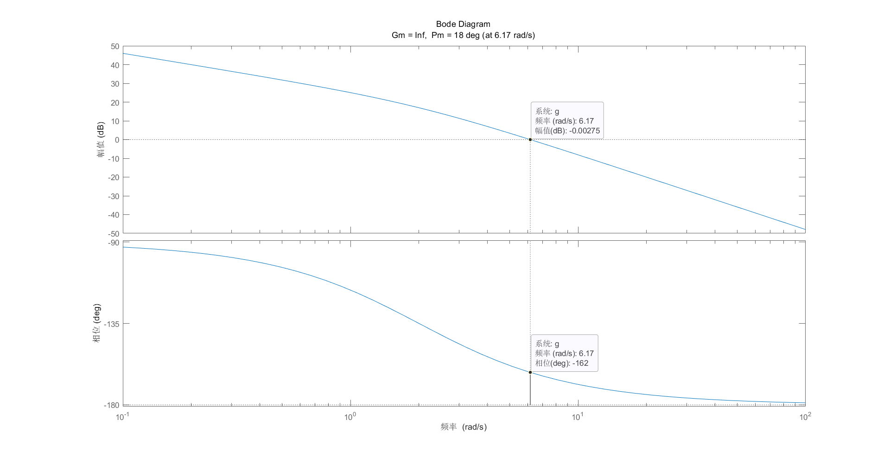

图2

基于Bode图可得截止频率ω_{c}和相角裕度γ,并于手工计算的值进行对比

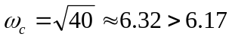 (式7)

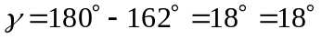 (式8)

3.3系统的串联校正

3.3.1校正设计过程
要求相角裕度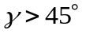,截止频率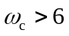。基于上述步骤已知截止频率已满足要求，相角裕度不满足要求，因此可采用相角超前校正。
选取校正环节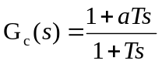，使最大超前角φa发生在新的转折频率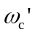处。取校正后系统的相角稳定裕度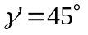，可得

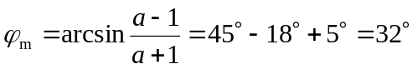 (式9)

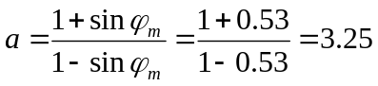 (式10)

此时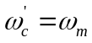,故有

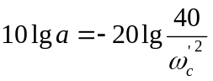 (式11)

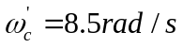 (式12)

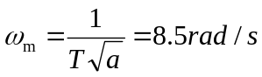 (式13)

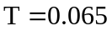 (式14)

综上可得

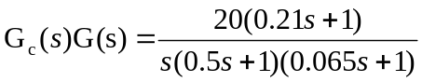 (式15)

(式16)

3.3.2校正后的系统方框图

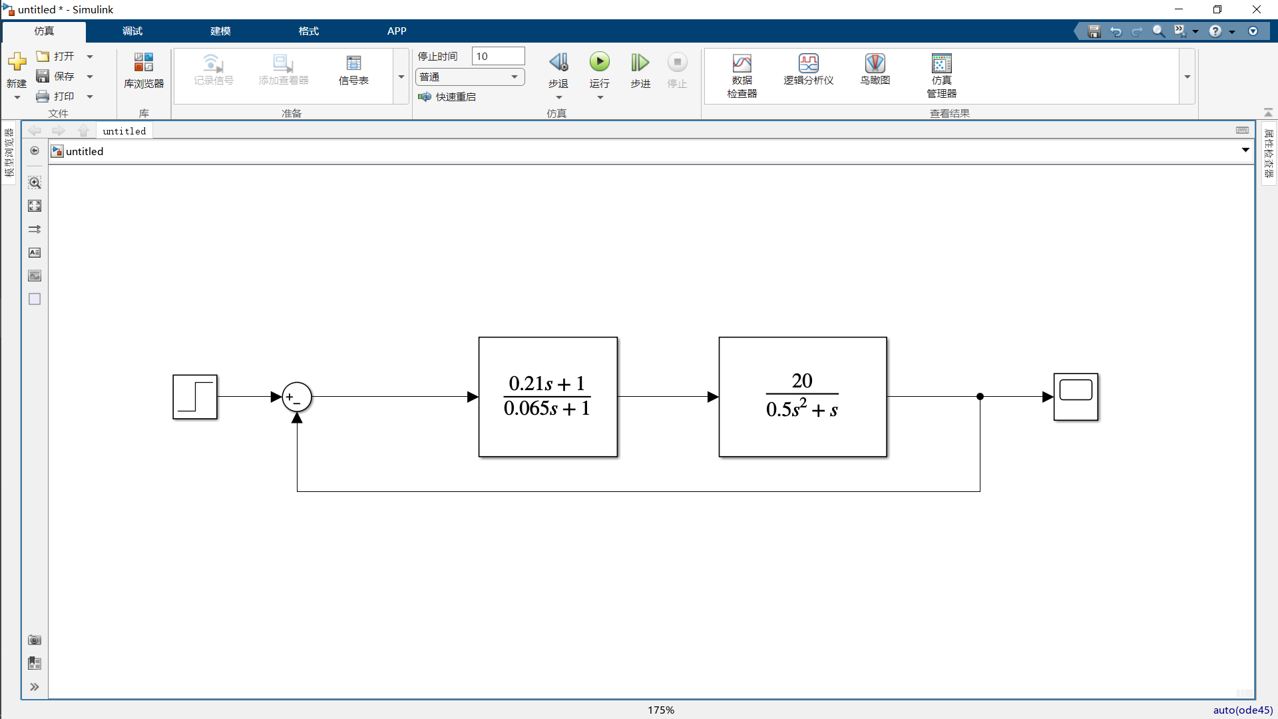

图3

3.3.3基于MatLab的校正后系统的性能分析
- 校正后系统的Bode图
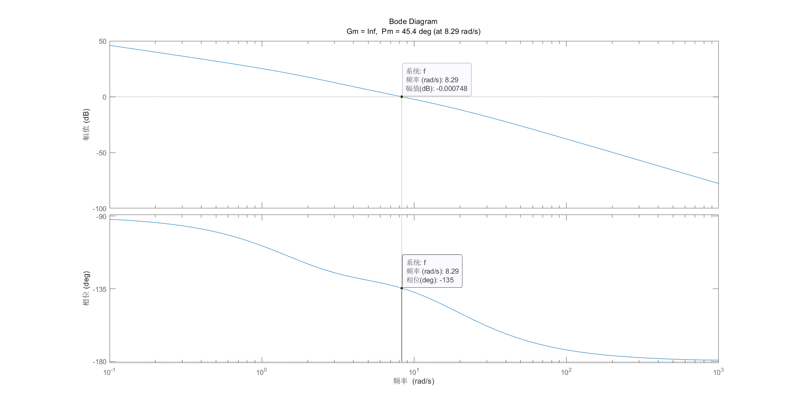
图4

实现代码如下:
>> gc=tf([0.21 1],[0.065 1]);
g=tf([20],[0.5 1 0]);
f=g*gc;
margin(f);

- 校正后系统的截止频率和相角裕度
基于图4可知校正后系统的截止频率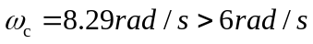，相角裕度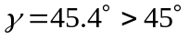,校正后的系统满足要求。
- 校正后系统的单位阶跃响应图
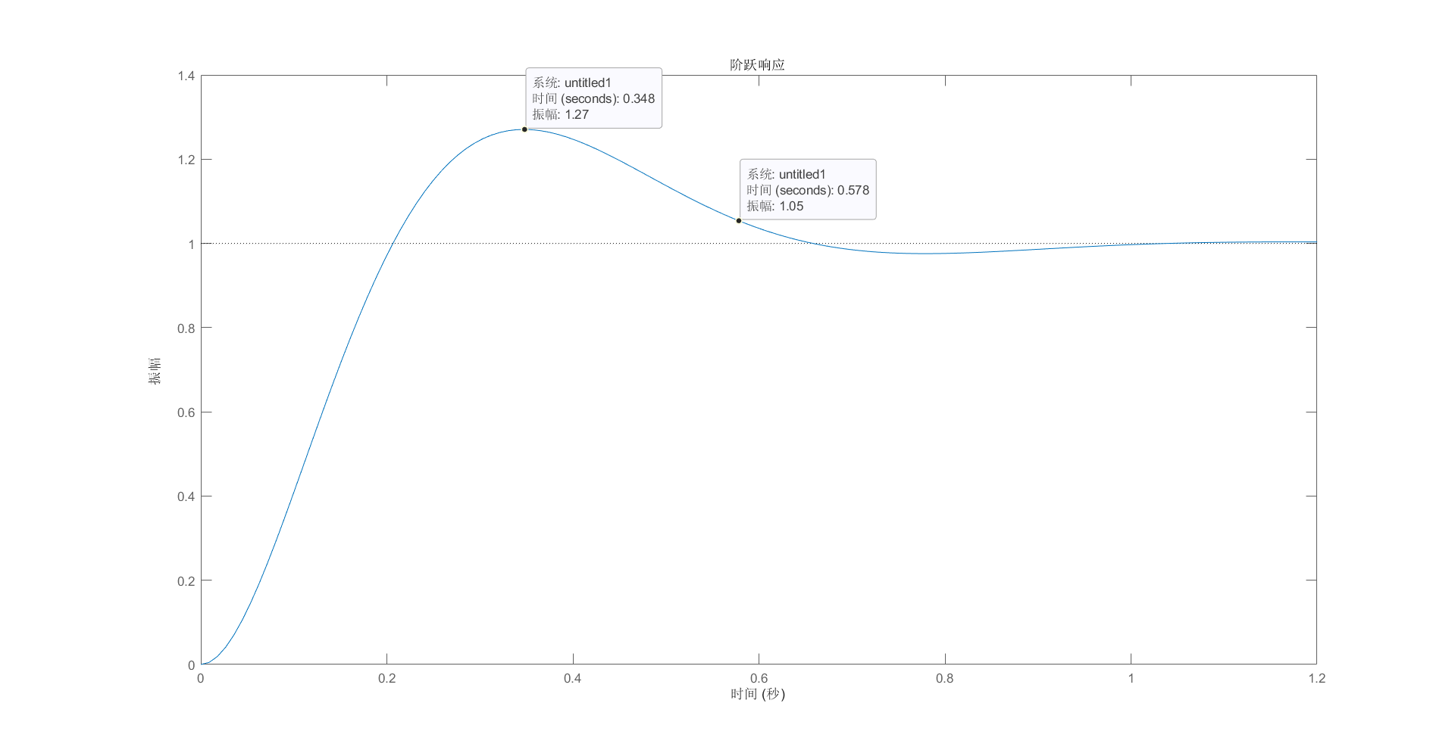

图5

实现代码如下：
>> gc=tf([0.21 1],[0.065 1]);
g=tf([20],[0.5 1 0]);
f=g*gc;
margin(f);
step(feedback(f,1,-1));

- 校正后系统的调节时间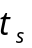和超调量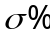
基于图4可以得到调节时间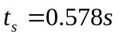
超调量

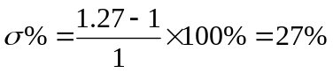 (式17)

3.4系统模拟电路图

3.4.1校正前系统模拟电路图

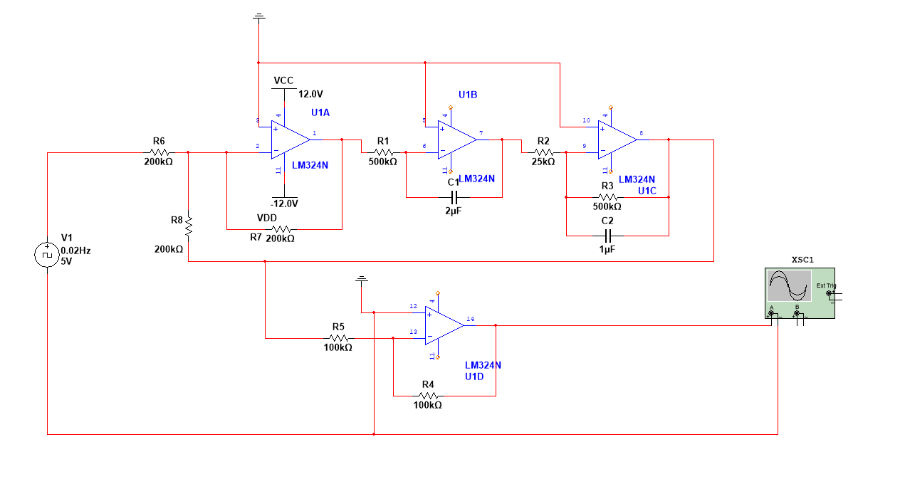

图6

校正前的传递函数可以分解成一个积分环节,一个惯性环节和一个比例环节,并且添加反馈传递函数为1的反馈通路
图6中,U1B为积分环节,U1C为惯性环节,U1D为反馈传递函数,选取的参数所对应的系数分别由(式18)(式19)(式20)证明

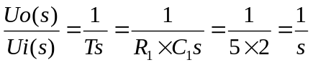 (式18)

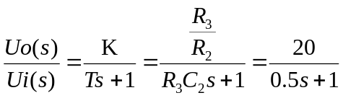 (式19)

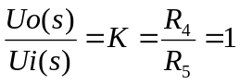 (式20)

3.4.2校正装置模拟电路图

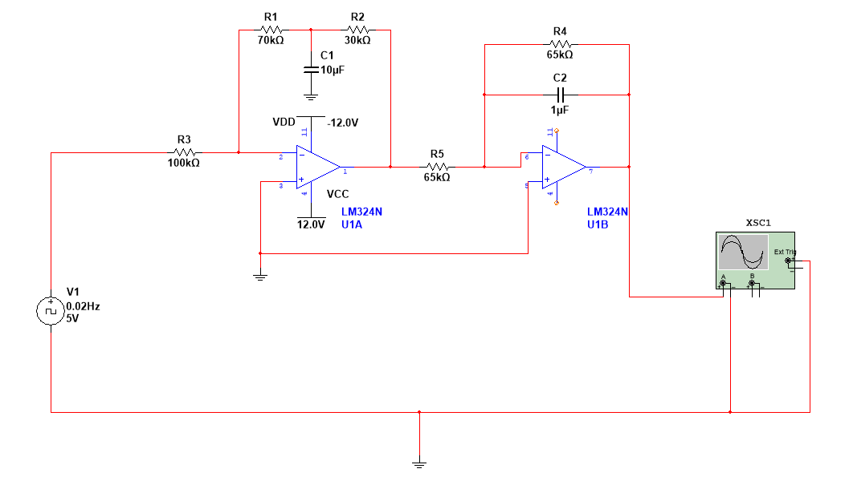

图7

校正环节由一个惯性环节和一个比例微分环节构成,参数选择由(式21)(式22)证明

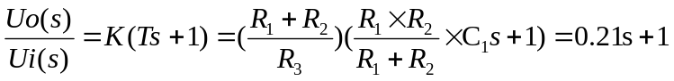 (式21)

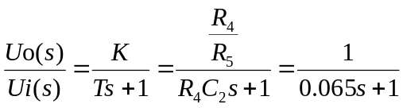 (式22)

3.4.3校正后系统模拟电路图
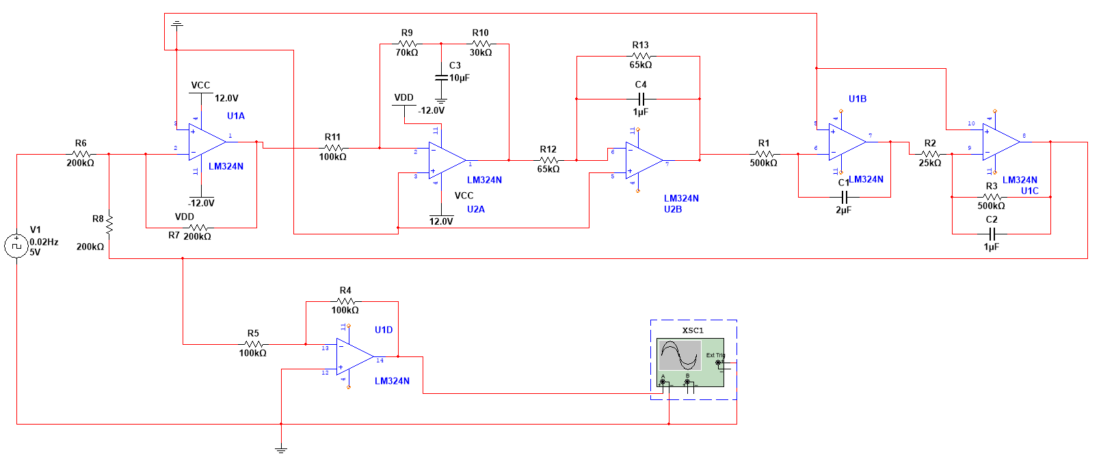
图8
将图6与图7进行串联即可获得图8

